EL ZUMBIDO DE LA BESB...

Un boletín informativo para las familias de niños
ciegos o con deficiencias visuales

Volumen 23 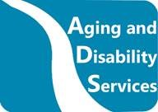 Otoño de 2019

Publicado por el estado de Connecticut

Departamento de Servicios para Personas Mayores y Discapacitadas (Department of Aging and Disability Services)
Oficina de Educación y Servicios para los Ciegos (Bureau of Education and Services for the Blind, BESB)

Artículos presentados:
Speak Up, Everwonder Museum, Seguridad contra incendios, Dinosaur State Park, Habilidades para la vida, Capacitaciones para los docentes de la BESB, Estudiante en el foco de atención, Braille Challenge, Serie de seminarios web sobre la CVI para los TVI, Actividades para un día de lluvia
Con el objetivo de brindarle una entrega más rápida de nuestro boletín informativo y de los folletos del programa, de ahorrar papel y de reducir los costos de impresión, ahora publicamos una versión electrónica ampliada en nuestro sitio web:
https://portal.ct.gov/AgingandDisability
(En nuestro sitio web encontrará el boletín informativo, tanto en inglés como en español)
Si nos proporciona una dirección de correo electrónico, le enviaremos una copia del boletín informativo directamente allí. Comuníquele su dirección de correo electrónico preferida al docente de estudiantes con deficiencias visuales de su hijo.

No dude en comunicarse con los coeditores del boletín informativo si tiene alguna
sugerencia por correo electrónico a
lisa.pruner@ct.gov o adrienne.brown@ct.gov
Agradecemos sus comentarios e ideas en cuanto a los temas para los próximos boletines.

¡Mire lo que hemos estado haciendo!
Esta foto de autor desconocido cuenta con licencia en virtud de CC BY
Speak Up!

El 9 de marzo de 2019, nueve estudiantes de la escuela preparatoria de la BESB recibieron un obsequio para su futuro de parte del narrador internacional de Moth Radio y fundador de Speak Up, Matthew Dicks. Matthew presentó un taller de cuatro horas con estrategias sobre cómo preparar una historia para presentar ante el público. Los estudiantes aprendieron a comunicarse, conectarse y entretenerse. Les brindó a los estudiantes una plataforma agradable para crear una historia y presentarla a su grupo.
Los estudiantes conocieron las estrategias para crear una historia a través de un proceso desarrollado por Matthew llamado “Homework for Life” (Tarea para la vida). Esta es una forma muy sencilla de documentar los momentos de la vida: antes de ir a dormir, se escribe un momento del día que haya sido importante para la persona con el objetivo inicial de crear una historia por mes. Estos momentos documentados serán recuerdos que, de otro modo, se perderían.
“Los pequeños momentos son los mejores momentos”.
Matthew Dicks
EverWonder Children’s Museum
El 14 de septiembre de 2019, cinco estudiantes de la BESB, de dos a siete años, asistieron junto a sus familias a un programa en el museo para niños EverWonder Children’s Museum de Newtown. Entre las actividades, se destacan una máquina de viento, interacción con un dragón barbudo animado, máquinas de sonido, un plano inclinado y una actividad sobre la pared. Luego, los educadores del museo brindaron un programa sobre el sonido, que les permitió a los estudiantes manipular una variedad de instrumentos y generadores de ruido, así como crear y decorar sus propios palos de lluvia para llevarse a casa. ¡Las familias pudieron quedarse para seguir explorando el museo!

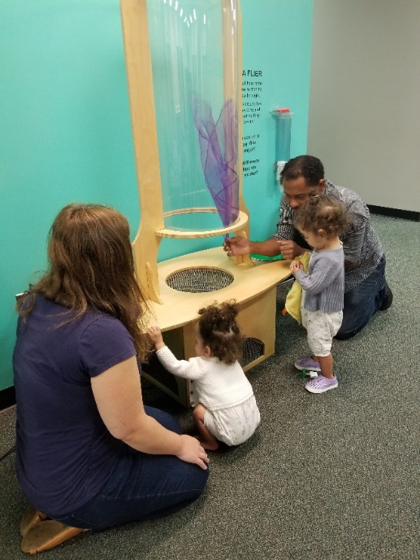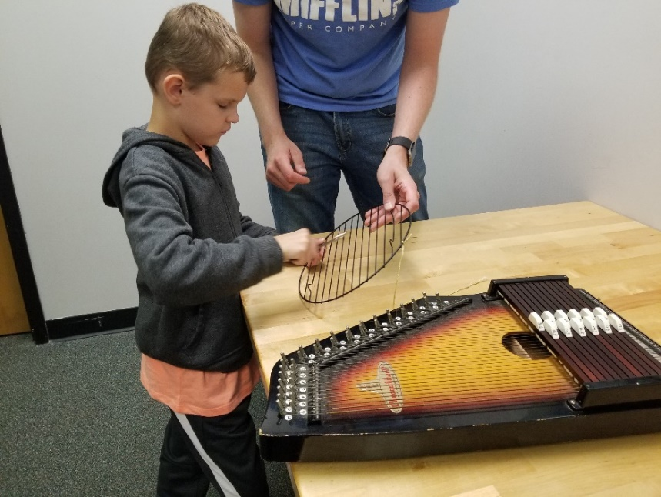

Los estudiantes disfrutando de una visita al EverWonder Children’s Museum

Jornada de Seguridad contra Incendios
El sábado 13 de abril de 2019, cuatro familias concurrieron a una Jornada de Seguridad contra Incendios en la Connecticut Fire Academy (Academia de Bomberos de Connecticut), en Windsor Locks.

Los niños pudieron saber, de la mano de un bombero, cómo permanecer seguros en casa y cómo evitar que se produzcan incendios. Aprendieron qué hacer si se produce un incendio en casa y tuvieron la posibilidad de explorar algunos elementos de seguridad para la prevención de incendios como un detector de humo, un detector de monóxido de carbono y un extintor de incendios.

Luego, los estudiantes y las familias pudieron caminar por la zona de entrenamiento y ver cómo los bomberos de la vida real se entrenaban y apagaban incendios con sus mangueras. Exploraron el camión de bomberos y tocaron los indicadores, las mangueras y todos los demás aparatos que un bombero necesita controlar en una llamada. Tuvieron la oportunidad de probarse un casco y una chaqueta de bombero, así como la máscara de oxígeno. Cada participante y sus hermanos volvieron a casa con un cuaderno para colorear adaptado basado en su medio de alfabetización preferido (letra de molde regular, letra grande, táctil/braille, así como una versión modificada para CVI). Además, cada uno recibió una bolsa de cuentos que contenía un libro y materiales para manipular, destinada a que exploraran en casa con sus familias.
Fue un día maravilloso que todos los niños y los padres disfrutaron plenamente.

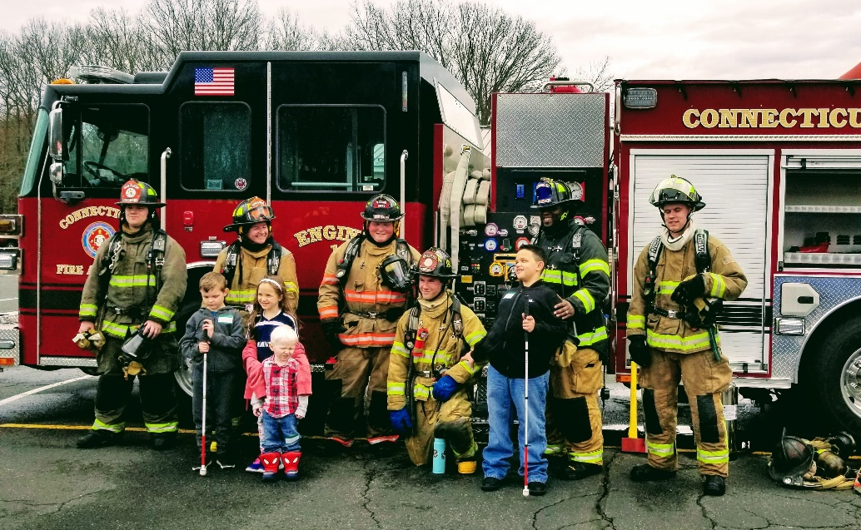

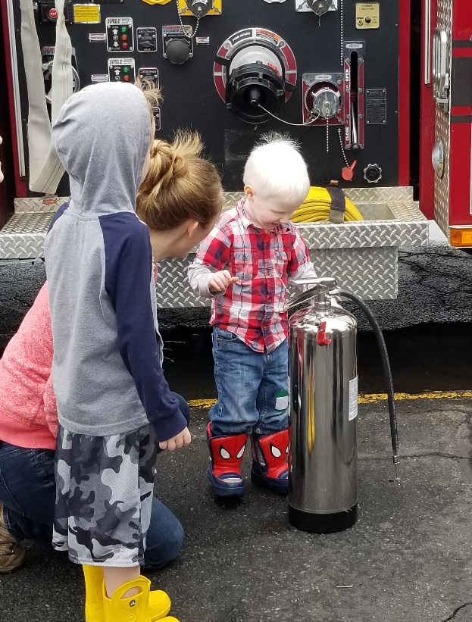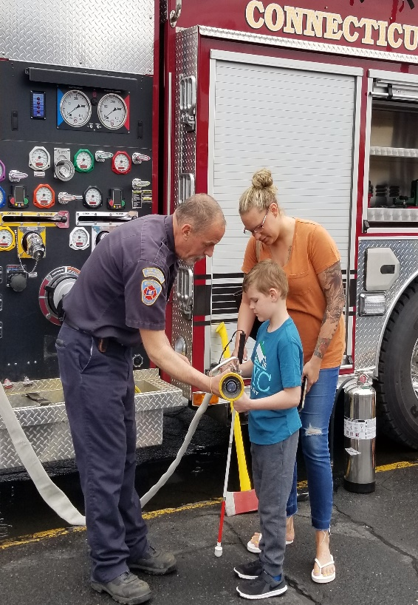

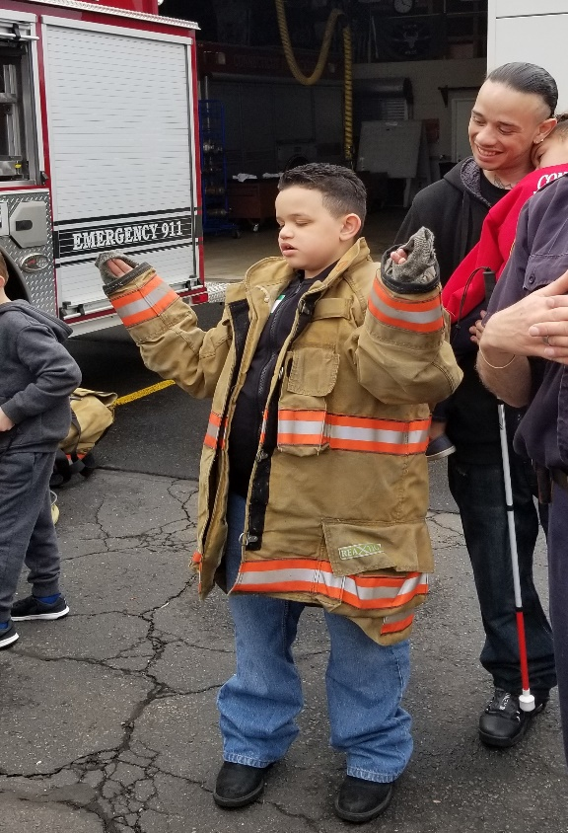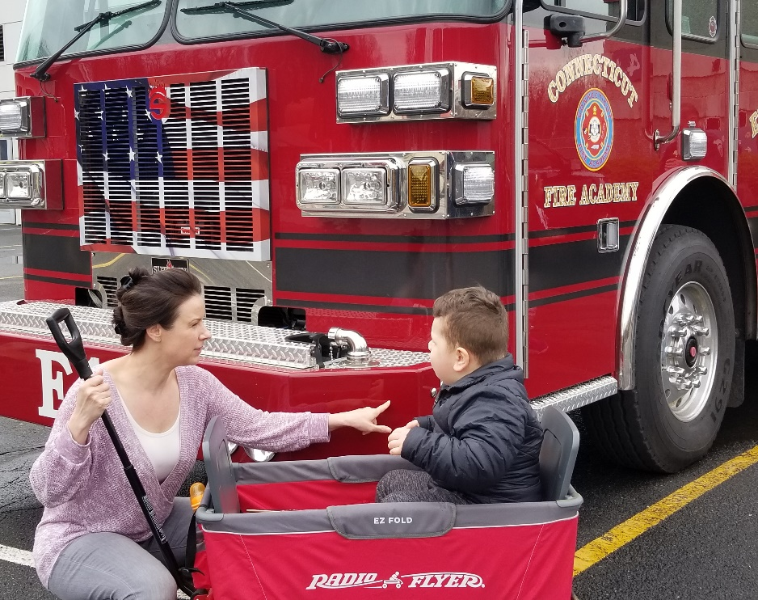

Los estudiantes exploran los equipos de los bomberos en la Jornada de Seguridad contra Incendios

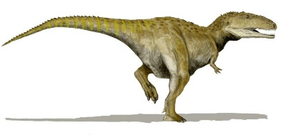 Dinosaur State Park 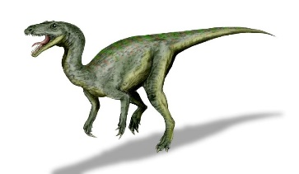
Esta foto de autor desconocido cuenta con licencia en virtud de CC BY-SA
Esta foto de autor desconocido cuenta con licencia en virtud de CC BY-SA

El 26 de marzo de 2019, en el Parque de dinosaurios de Rocky Hill, seis padres y siete niños participaron de un programa práctico diseñado precisamente para niños de preescolar y kínder de la BESB. Quienes asistieron tuvieron la oportunidad excepcional de tocar los senderos de los dinosaurios, escuchar una historia sobre dinosaurios contada por un titiritero y participar en actividades en la sala de descubrimiento de dinosaurios. ¡Groar!

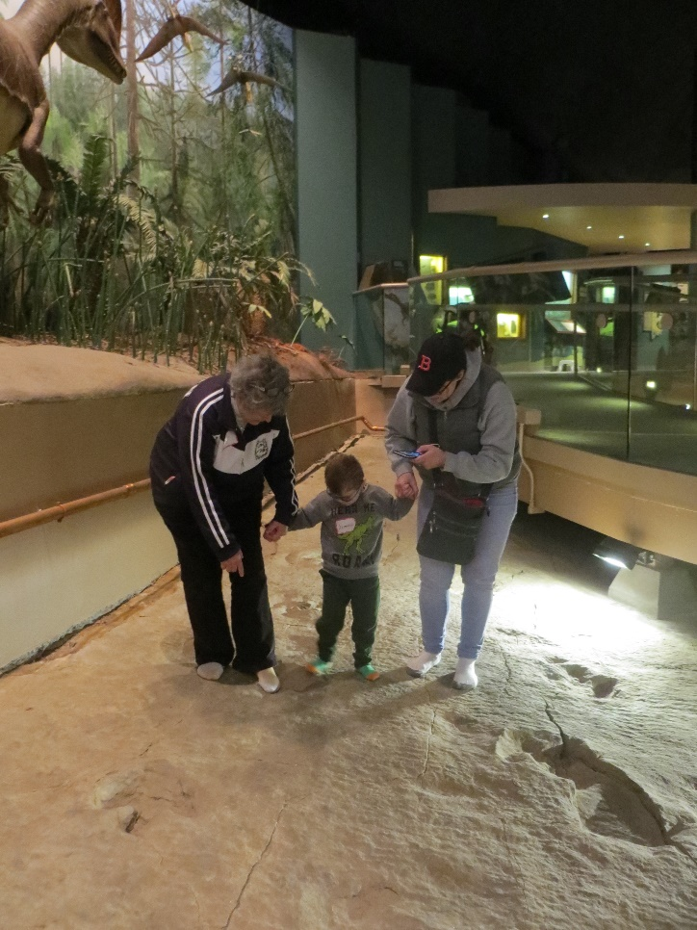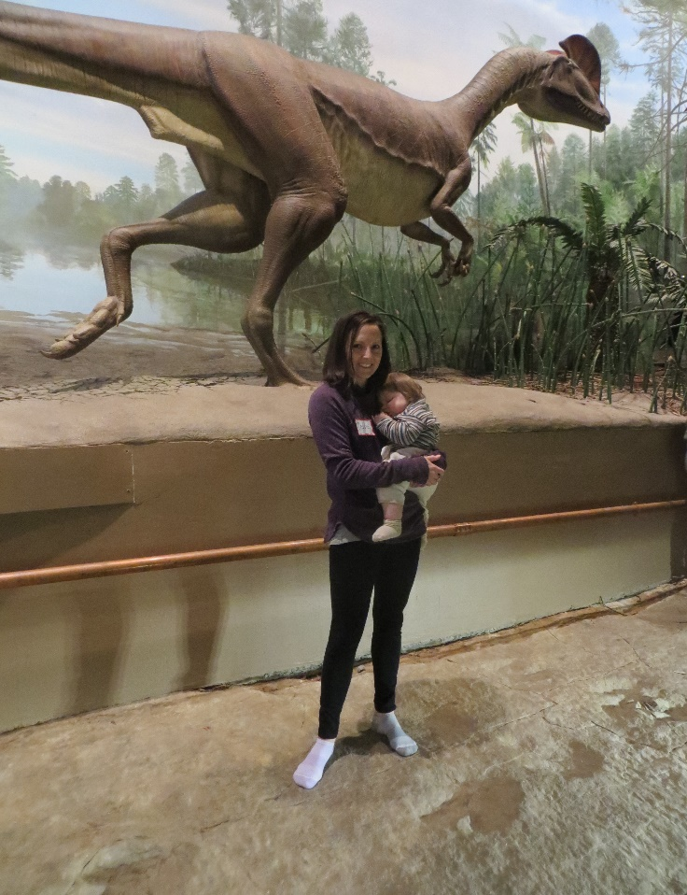
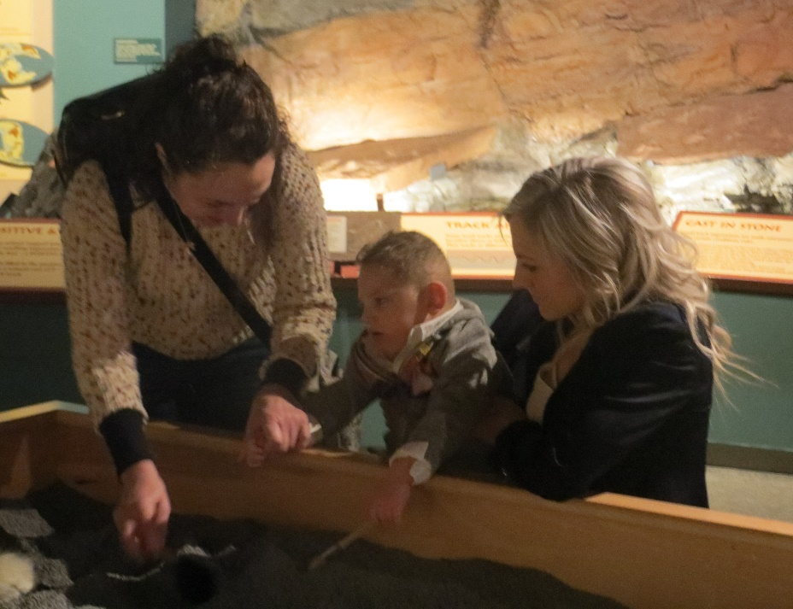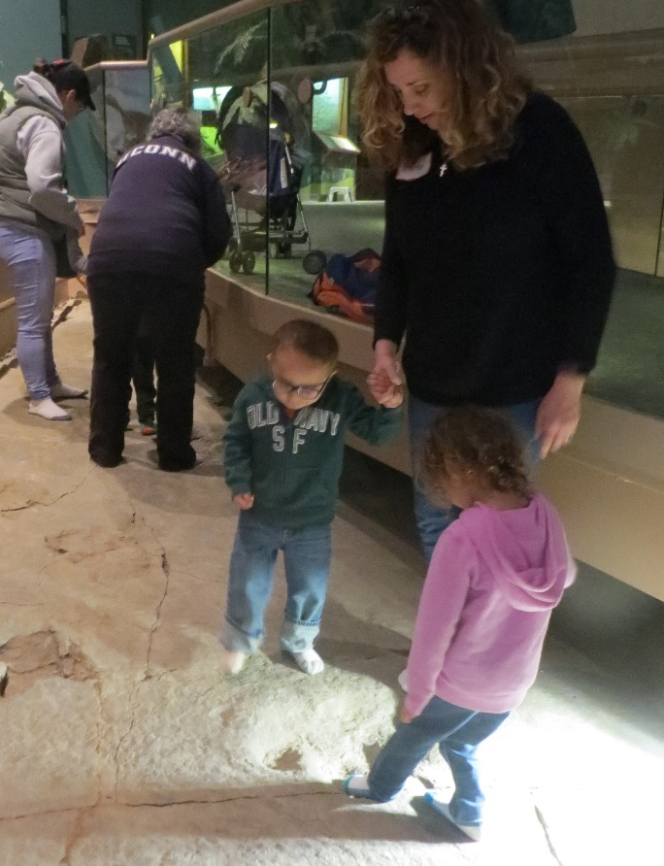

Los estudiantes exploran las huellas de dinosaurios en
el Parque de dinosaurios

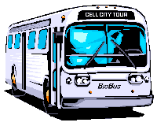
Habilidades para la vida

El verano pasado, los estudiantes de la BESB de todo el estado practicaron sus destrezas de orientación y movilidad en el programa Habilidades para la Vida de la BESB en West Haven. Un total de trece estudiantes, cuyas edades oscilaban entre los diez y los dieciséis años, afilaron sus competencias con la orientación de especialistas certificados en orientación y movilidad, docentes de estudiantes con deficiencias visuales y el especialista en tecnología de acceso a los servicios para niños de la BESB. Si bien el programa se enfocaba en la orientación y la movilidad, el personal se aseguró de incluir otras prácticas para la vida independiente, como protocolo para la cena, preparación de comidas y organización financiera. ¡Desde cruzar una intersección hasta planificar un picnic en la playa, los estudiantes participaron con entusiasmo en cada oportunidad que se les presentó para desarrollar sus habilidades!
. . . . . . . . . . . . . . . . . . . . . . . . . . . . . . . . . . . . . . . . . . . . . . . . . . . . . . . . . . . . .
Capacitaciones para docentes en la BESB

Todos los otoños, los especialistas en orientación y movilidad, y los consultores educativos de la BESB organizan numerosos talleres para capacitar a los educadores en estrategias para trabajar con los estudiantes que presentan deficiencias visuales. Se aborda una amplia gama de temas, como tecnología, interacción social y estrategias para aumentar la independencia. Para que los educadores puedan obtener una mejor comprensión de los problemas diarios que enfrentan sus estudiantes, se les pide a estos que completen actividades áulicas simulando una deficiencia visual.

¡Un total de 230 educadores y padres asistieron a los talleres de otoño de 2019 realizados en la BESB!

Además de los seis talleres tradicionales, la BESB lanzó este año un taller para educadores y padres de estudiantes que presentan deficiencia visual cortical (CVI).

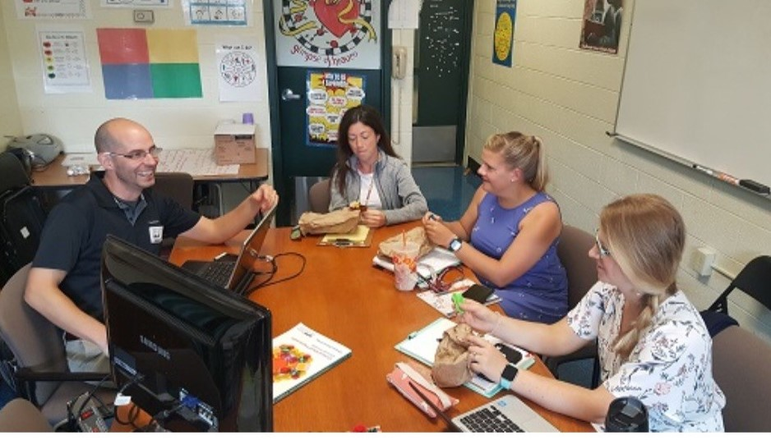

Matt Tietjen, consultor educativo de la BESB, capacita a un equipo de la escuela

Estudiante del último año en el foco de atención
Esta foto de autor desconocido cuenta con licencia en virtud de CC BY-SA-NC

Jenifer Eukers, consejera de transición de la BESB, comparte los logros de una estudiante destacada del último año de preparatoria.

Como consejera de transición del Programa de Rehabilitación Vocacional de la BESB, trabajar directamente con los estudiantes en sus metas para el futuro es una experiencia maravillosa. Quiero destacar a una de esas estudiantes aquí: ¡Aleese Lawrence! Ella es una estudiante del último año de la preparatoria Middletown High School. Sin embargo, su motivación académica este año ha sido tal que realiza tres cursos en el Middlesex Community College. Gracias a estos cursos y a los cursos previos de colocación avanzada (advance placement, AP) que realizó el año pasado, Aleese se graduará de la preparatoria con un diploma y un semestre completo de la universidad en su haber.

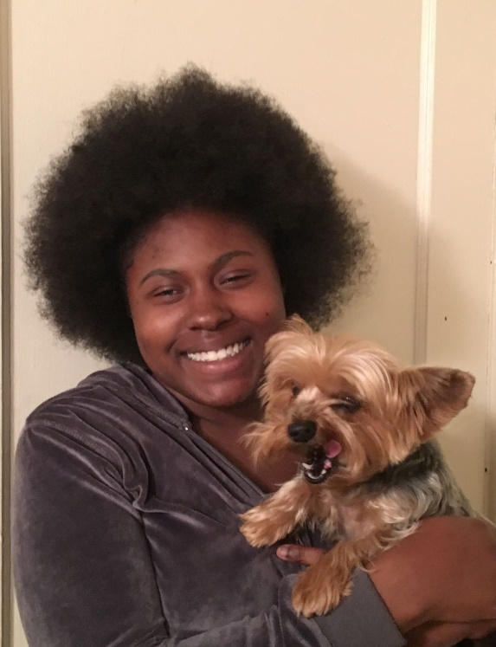
Pronto, Aleese se estará postulando para las universidades. Le interesa la educación en la primera infancia con una meta vocacional en docencia. Aleese les tiene mucho afecto a las docentes de estudiantes con deficiencias visuales (TVI), en especial a la Srta. Patti Leonard, a quien destaca como su inspiración en su elección por el campo de la docencia.

Aleese ha participado en actividades extracurriculares mientras asistía a Middletown High School. Trabajó en el comité del anuario como fotógrafa. Aleese también ha aprovechado las experiencias de aprendizaje basado en el trabajo de Level Up y pasó el verano en el programa Real World of Work (El mundo real del trabajo) del Carroll Center.

Cuando no está trabajando o estudiando, Aleese disfruta estar con sus amigos. Esta alumna ejemplifica las mejores características que un estudiante en transición puede tener: autónoma, motivada y dispuesta a aprender. ¡Felicitaciones a esta egresada de la clase de 2020!

Braille Challenge

Una entrevista de Beth Borsywicz, consultora educativa

Darby Lalumiere de Killingly, Connecticut, es una niña de diez años que actualmente cursa el quinto grado. Durante el año lectivo, compitió en Braille Challenge (Desafío de Braille) y fue seleccionada para competir en la etapa FINAL en California en el pasado mes de junio.

El Braille Challenge es una competencia académica para los estudiantes ciegos o con deficiencias visuales. Me gusta referirme a esta competencia como “Las Olimpíadas de Braille”. Está diseñada para evaluar a los estudiantes en áreas de alfabetización braille y habilidades fundamentales de braille. Las áreas de las pruebas para el grupo etario de Darby (alumnos de tercer y cuarto grado) incluían comprensión lectora, corrección de textos y ortografía.

Se invita a los estudiantes de TODO el país y de Canadá a que participen, y se organizan días de pruebas regionales en lugares como Perkins School for the Blind (Escuela para Ciegos de Perkins), Kansas School for the Blind (Escuela para Ciegos de Kansas), etc., donde los estudiantes puede ir y realizar la prueba o un TVI (docente de estudiantes con deficiencias visuales) del estudiante puede solicitar la prueba y administrársela por su cuenta, que es lo que nosotros hicimos.

Tras su finalización, los resultados de la prueba de Darby se enviaron a California para su corrección y calificación. Luego de calcular los resultados, se seleccionaron solo 50 estudiantes (10 de cada categoría) de Estados Unidos y Canadá para que pasaran a la etapa final nacional. Esto significa que Darby fue una de las 10 estudiantes de tercer y cuarto grado (Clase principiante) de todo el país y Canadá que pudo pasar... ¡Y la única estudiante de Connecticut este año!

¡Sus habilidades calificaron entre los mejores diez! ¡El 21 de junio de 2019, fue a California para competir por el primer lugar!

Darby aceptó responder algunas preguntas en una entrevista sobre su experiencia en el Braille Challenge este año, y sus respuestas se pueden leer a continuación:

P: ¿Qué es el Braille Challenge?
R: El Braille Challenge es un desafío continental en el que los niños pueden participar. Evalúa la inteligencia con una serie de pruebas cuya dificultad aumenta a medida que el niño avanza de un grado a otro.
P: ¿Qué habilidades relativas al braille evaluó la prueba?
R: El desafío evaluó la comprensión lectora, la corrección de textos y la ortografía. Las pruebas son bastante desafiantes en lo que se refiere en la ortografía con el uso de palabras como “conquistador”.
P: ¿Cómo te fue en la prueba regional?
R: Me fue mejor de lo que esperaba. Llegué a la etapa final y estaba entre los 10 niños de mi grupo etario. Era la única de Connecticut. Doce mil niños participaron en el desafío.
P: ¿Cuál fue el premio que recibiste por ganar la competencia regional?
R: El premio es poder ir a California. Hacen una cena de alfombra roja con todo elegante. También hacen una versión táctil de tu rostro.
P: ¿Qué actividades divertidas pudiste hacer en California?
R: Pude ir a California y hacer muchas cosas geniales. También pude ver la American Printing House (Casa de Impresión Estadounidense).
P: ¿Cómo te fue en la etapa final?
R: No gané ni clasifiqué, pero sentí que estaba entre los mejores cinco.
P: ¿Crees que te gustaría participar nuevamente en el Braille Challenge este año?
R: Sí, me gustaría volver a hacerlo. Este año GANARÉ.
P: ¿Tienes algún consejo para los estudiantes que quieran participar en el Braille Challenge?
R: Creo que cualquier estudiante que participe en el Braille Challenge debe hacerlo habiendo estudiado y con una mente abierta, y debe saber que la prueba es más difícil que la práctica, por lo que tiene que estar preparado.
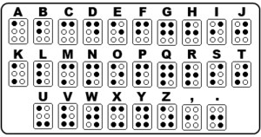

¡Felicitaciones, Darby!

Conozcamos la CVI:

Serie de seminarios web sobre la CVI para los TVI (y otros profesionales)
La CVI, una de las causas principales de la deficiencia visual en los EE. UU., es un tema fascinante. Hay mucho que aprender, en tanto los investigadores y los educadores conocen cada vez más aspectos de esta deficiencia visual prácticamente todos los días. Al trabajar con los estudiantes que presentan una CVI, es muy importante que se usen estrategias neurológicas en los casos de una pérdida neurológica de la visión (o de base cerebral). Sin embargo, ¿cuál es la mejor manera de mantenerse informado y de seguir aprendiendo?

Creamos la serie de seminarios web CVI para los TVI, a fin de darles a los TVI y a otros profesionales involucrados un foro mensual donde aprender sobre la CVI y para que les resulte más fácil mantenerse al tanto de la última información. ¡Por supuesto que los padres y los familiares también están invitados a verla!
El año pasado, los TVI de la BESB y de Perkins School for the Blind (Escuela para Ciegos de Perkins) trabajaron juntos en pos de crear esta propuesta mensual. Cada seminario web dura aproximadamente de 45 a 55 minutos. Son gratuitos y se pueden mirar desde cualquier lugar, en cualquier momento.
La serie de seminarios web también se puede ver en directo. Para hacerlo de este modo, tiene que registrarse. Escriba un correo electrónico a Mary Zatta e infórmele que quiere registrarse para los seminarios web CVI para los TVI.
mary.zatta@perkins.org
También recibirá una alerta cuando haya uno en la proximidad. Recomendamos que se registre, ya sea que vaya a ver el seminario en directo o la grabación: de esta forma, sabrá cuándo hay uno disponible.
Los seminarios web se almacenan en este sitio para verlos en cualquier momento: http://www.perkinselearning.org/cvi/educators/cvi-tvi

Estos son los temas que hemos tratado hasta ahora y que están disponibles en todo momento:
- El paraguas de la CVI: una comunidad de ideas
(The CVI Umbrella: A community of ideas)
- Mi comprensión cada vez más amplia: las conductas visuales de la CVI
(My Expanding Understanding: The Visual Behaviors of CVI)
- Consideraciones para la CVI y la inclusión social
(Considerations for CVI & Social Inclusion)
- ¿Este niño tiene una CVI? (Does this Child have CVI?)
- Búsqueda visual en la CVI: nuevo estudio con realidad virtual
(Visual Search in CVI: Novel Assessment Using Virtual Reality)
Peg Palmer, consultora educativa

Esta foto de autor desconocido cuenta con licencia en virtud de CC BY-NC-ND
Excursiones para un día de lluvia:
Lugares divertidos que las familias pueden explorar este otoño e invierno

¿Busca una excursión de un día apta para toda la familia esta temporada? ¡Mire esta lista de lugares excelentes donde se han organizado excursiones de la BESB recientemente!

- Mystic Aquarium (Acuario de Mystic), Mystic, todas las edades: https://www.mysticaquarium.org/
- EverWonder Children’s Museum (Museo para Niños EverWonder), Newtown, niños en edad preescolar y de primaria: http://www.everwondermuseum.org/
- Beardsley Zoo (Zoológico Beardsley), Bridgeport, todas las edades: https://www.beardsleyzoo.org/
- Mystic Seaport (Puerto Marítimo de Mystic), Mystic, todas las edades: https://www.mysticseaport.org/
- ImagineNation Children’s Museum (Museo para Niños ImagineNation), Bristol, niños en edad preescolar y primeros años de primaria: https://www.imaginenation.org/
- Rock Climb Fairfield (Muro de Escalada de Fairfield), Fairfield, niños de primaria hasta adultos: https://www.rockclimbfairfield.com/
- The Connecticut Children’s Museum (Museo para Niños de Connecticut), New Haven, niños en edad preescolar y primeros años de primaria: http://childrensbuilding.org/
- Dinosaur State Park (Parque Estatal de Dinosaurios), Rocky Hill, preescolar/primaria: https://www.dinosaurstatepark.org/
- Ski Sundown, New Hartford, niños de primaria hasta adultos: http://www.skisundown.com/Lessons-Packages/Lessons-Packages/Private-Lessons-Packages/Adaptive-Lessons.

